Mölndal 2024-03-05

KALLELSE TILL ÅRSMÖTE 2024 MED

FÖRENINGSARKIVET I SYDVÄSTRA GÖTALAND

Tid: lördag den 6 april 2024 klockan 11.00
Plats: Landvetters kulturhus, lokal Samlingssalen

Ärenden: enligt bifogat förslag till föredragningslista
Samtliga medlemsorganisationer äger rätt att nominera ett ombud.

I anslutning till förhandlingarna kommer vi att bjudas på en föreläsning av Lennart Palm som kommer att tala över ämnet: ” Från gravallvarligt till dödskul”

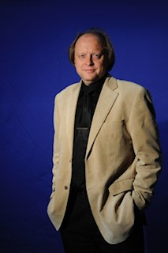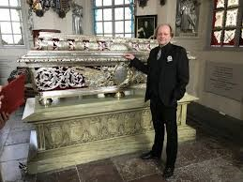

Välkommen!

STYRELSEN

--------------------------------
Verksamhetsberättelse 2023 går bra att beställa i PDF-format från 2024-03-20.

Motioner till årsmötet skall vara inkomna senast 2023-03-19. Anmälan om deltagande görs till expeditionen senast 2023-04-02. Endast de som betalt medlemsavgiften tas upp på röstlängden och får delta i förhandlingarna. Vi bjuder på smörgåstårta, var god och meddela eventuella allergier eller specialkost.
tfn. 031-27 25 59, eller e-post foreningsarkivet@molndal.se .

FÖRSLAG TILL FÖREDRAGNINGSLISTA VID ÅRSMÖTE 2024-04-06

- Årsmötets öppnande
- Fastställande av föredragningslista
- Val av mötesfunktionärer
  - ordförande
  - sekreterare
  - två justerare tillika rösträknare
- Ställningstagande huruvida stadgeenlig kallelse utfärdats
- Föredragning av styrelsens verksamhetsberättelse 2023
- Föredragning av styrelsens ekonomiska berättelse 2023
- Föredragning av revisorernas berättelse 2023
- Beslut om fastställande av balansräkning och resultaträkning, samt hanterande av årets resultat 2023
- Stiftelsen John L Börjessons donationsfond
  - föredragning av ekonomisk berättelse 2023
  - föredragning av revisorernas berättelse 2023
  - beslut om fastställande av balansräkning och resultaträkning 2023
- John-Lennart Jakobssons Minnesfond
  - föredragning av ekonomisk berättelse 2023
  - föredragning av revisorernas berättelse 2023
  - beslut om fastställande av balansräkning och resultaträkning 2023
- Beslut om ansvarsfrihet för ledamöterna i styrelsen
- Styrelsens förslag
Nr 1 ang. fastställande av medlemsavgift för 2025
Nr 2 ang. utvecklings- och verksamhetsplan 2024
Nr 3 ang. fastställande av budget för 2024
- Ställningstagande i fråga om motioner och förslag
- Beslut om antal ledamöter och ersättare i styrelsen (5, 7, 9, samt minst 2 ersättare)
- Val av styrelse
  - Ordförande (2024–2026)
  - Ordinarie ledamot för (2024–2026) (Ledamot 2)
  - En ersättare för (2024–2026) (Ersättare 2)
- Val av revisorer
  - en ordinarie revisor för (2024 – 2026)
  - två revisorsersättare för (2024 – 2025)
- Val av valberedning
  - tre ledamöter (2024–2025)
  - sammankallande
- Övriga frågor
- Avslutning

